|  |  |
| --- | --- |
| Gerb-BMSTU_01 | **Министерство науки и высшего образования Российской Федерации**  **Федеральное государственное бюджетное образовательное учреждение**  **высшего образования**  **«Московский государственный технический университет**  **имени Н.Э. Баумана**  **(национальный исследовательский университет)»**  **(МГТУ им. Н.Э. Баумана)** |

ФАКУЛЬТЕТ \_\_\_\_\_\_\_\_\_\_\_\_\_\_\_«Информатика и системы управления»\_\_\_\_\_\_\_\_\_\_\_\_\_\_\_\_\_\_\_\_\_\_\_\_

КАФЕДРА \_\_\_\_\_\_ «Программное обеспечение ЭВМ и информационные технологии»\_\_\_\_\_\_\_\_\_\_\_

**Лабораторная работа № 5**

|  |  |
| --- | --- |
| **Дисциплина** Экономика программной инженерии  **Тема** \_«Контроль хода выполнения проекта с помощью средств анализа затрат. Анализ рисков по методу PERT. Работа с отчетами»\_  **Студент** \_Ильясов И.М.\_  **Группа** \_ИУ7-83Б\_  **Преподаватель** \_Барышникова М.Ю., Силантьева А.В.\_ |  |

Москва, 2021 г.

**Основное задание лабораторной работы**

**Содержание проекта:** команда разработчиков из 16 человек занимается созданием карты города на основе собственного модуля отображения. Проект должен быть завершен в течение 6 месяцев. Бюджет проекта: 50 000 рублей.

**Задание 1. Работа с таблицей освоенного объема:**

Метод освоенного объема основан на трех величинах:

1. **Базовая стоимость запланированных работ** (БСЗР). Эта величина обозначает общую стоимость работ, которые должны быть завершены к текущему моменту (каковы должны быть затраты на проект по базовому плану). В рамках данного проекта БСЗР равен 23 472,03 рублей.
2. **Базовая стоимость выполненных работ** (БСВР) – это те средства, которые были бы затрачены на выполнение задачи с самого начала проекта до выбранной даты отчета, если бы фактически выполненная работа оплачивалась согласно смете, т.е. это фактическое количество рабочих часов, оплачиваемых по сметным ставкам. В рамках данного проекта БСВР равен 16 611,68 рублей.
   * **Отклонение от календарного плана** (ОКП)

ОКП = БСВР – БСЗР = –6 860,35 рублей (отставание от плана)

1. **Фактическая стоимость выполненных работ** (ФСВР). Обозначает общую фактическую стоимость трудозатрат на текущий момент (сколько фактически потрачено на проект к текущему моменту). Здесь ФСВР равен 15 001,53 рублей.
   * **Отклонение по стоимости** (ОПС)

ОПС = БСВР – ФСВР = 1 610,15 рублей (экономия средств)

По состоянию на дату отчета (30 апреля) предварительная оценка по завершению (ПОПЗ) показывает, что будет сэкономлено 4 690,10 рублей. Проект отстает от плана.

На рисунке 1 приведена таблица освоенного объема нашего проекта. Ее можно открыть во вкладке «Вид», выбрать пункт «Таблицы», в выпадающем меню открыть «Другие таблицы…», затем выбрать «Освоенный объем» и нажать «Применить».

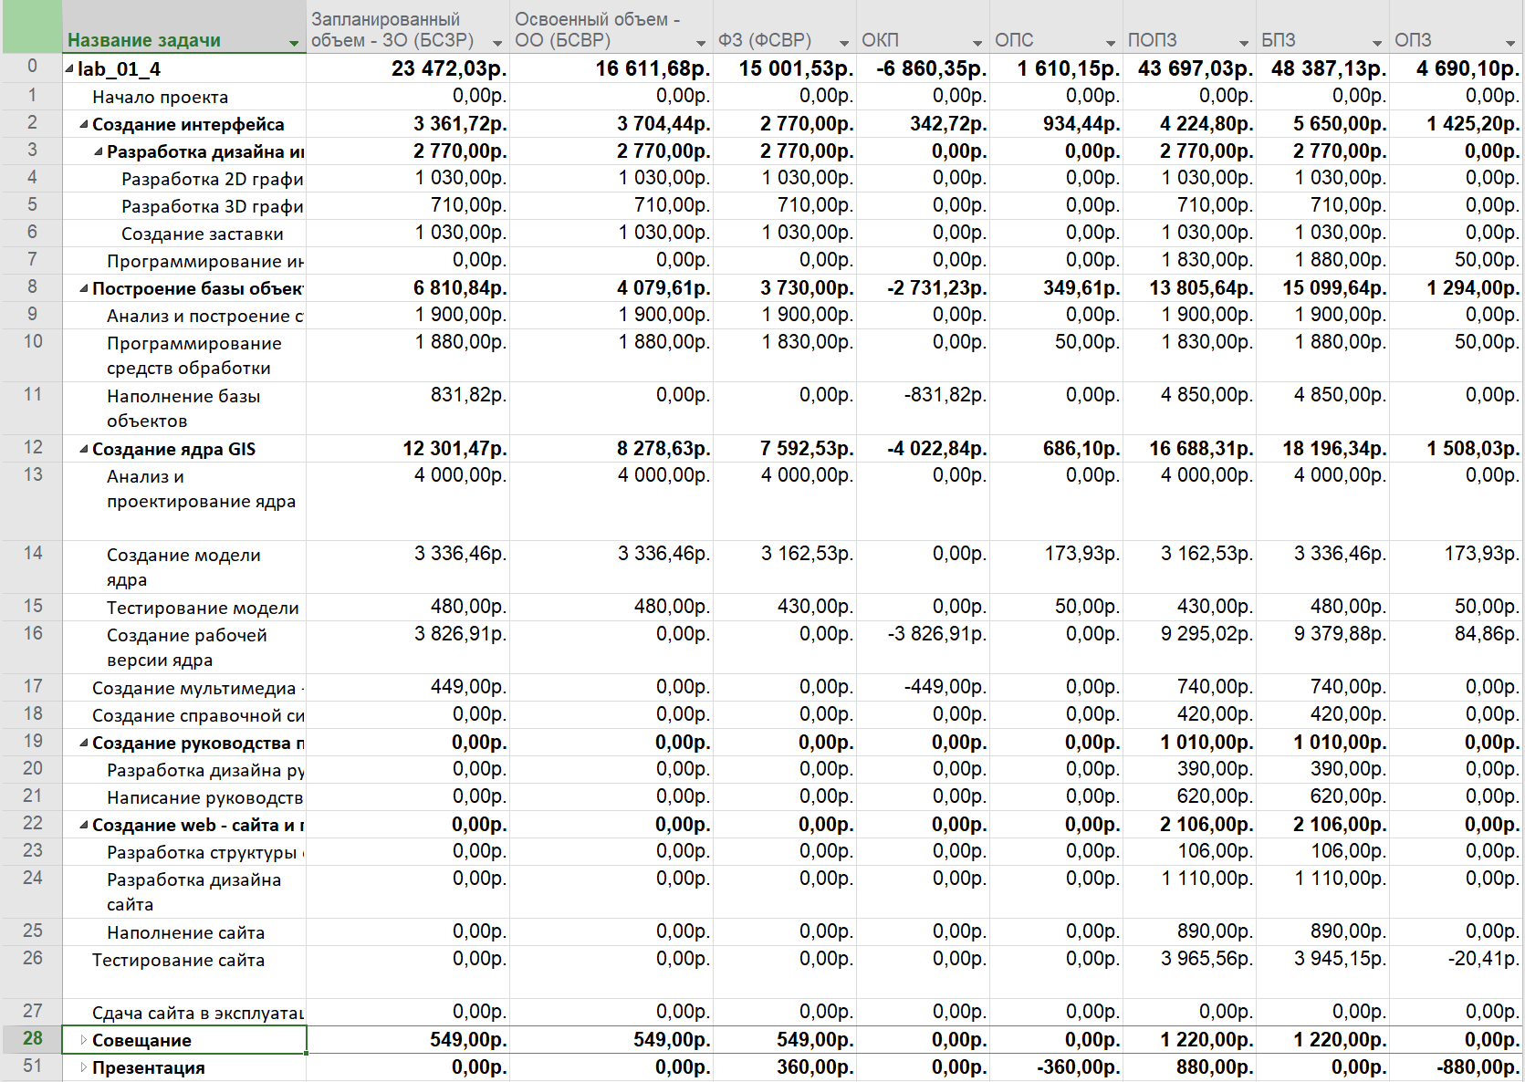

Рисунок 1 – Таблица освоенного объема.

**Задание 2. Работа с отчетами проекта:**

Для того, чтобы вывести диаграмму с отчетом о бюджетной стоимости, необходимо во вкладке «Отчеты» пункт меню «Наглядные отчеты».

Как видно из рисунка 2, наибольшая потребность в деньгах потребуется на 12 неделе, что как раз выпадает на программирование сайта. На этой неделе выполнялись следующие задачи:

* создание заставки;
* анализ и построение структуры базы объектов;
* создание модели ядра;
* создание мультимедиа-наполнения.

Довольно много средств ушло на проектирование ПО (первый квартал). Также некоторая сумма денег ушла во втором квартале во время разработки ПО.

Рисунок 2 – Отчет о бюджетной стоимости.

Не укладывается по стоимости создание интерфейса, построение базы объектов и создание ядра GIS – это связано с увольнением программиста №1.

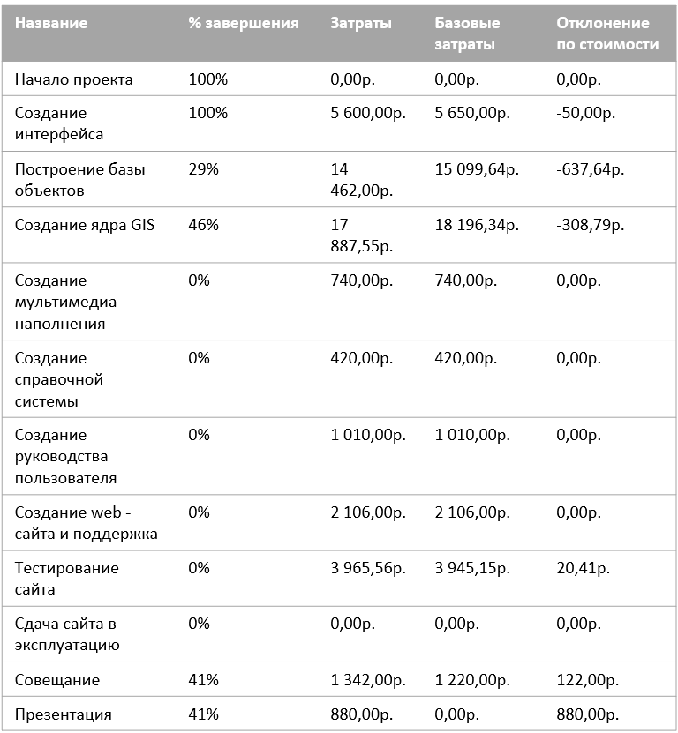

Рисунок 3 – Отчет о бюджетной стоимости.

**Задание 3. Анализ вариантов декомпозиции работ в проекте:**

Была проведена декомпозиция по процессам. Были выделены следующие группы процессов – анализ, разработка, программирование, наполнение, тестирование, документация. После проведения декомпозиции затраты на проект сократились до 40 430,12 рублей, а дата сдачи проекта сдвинулась на 2 дня (было 29.07, стало 27.07).

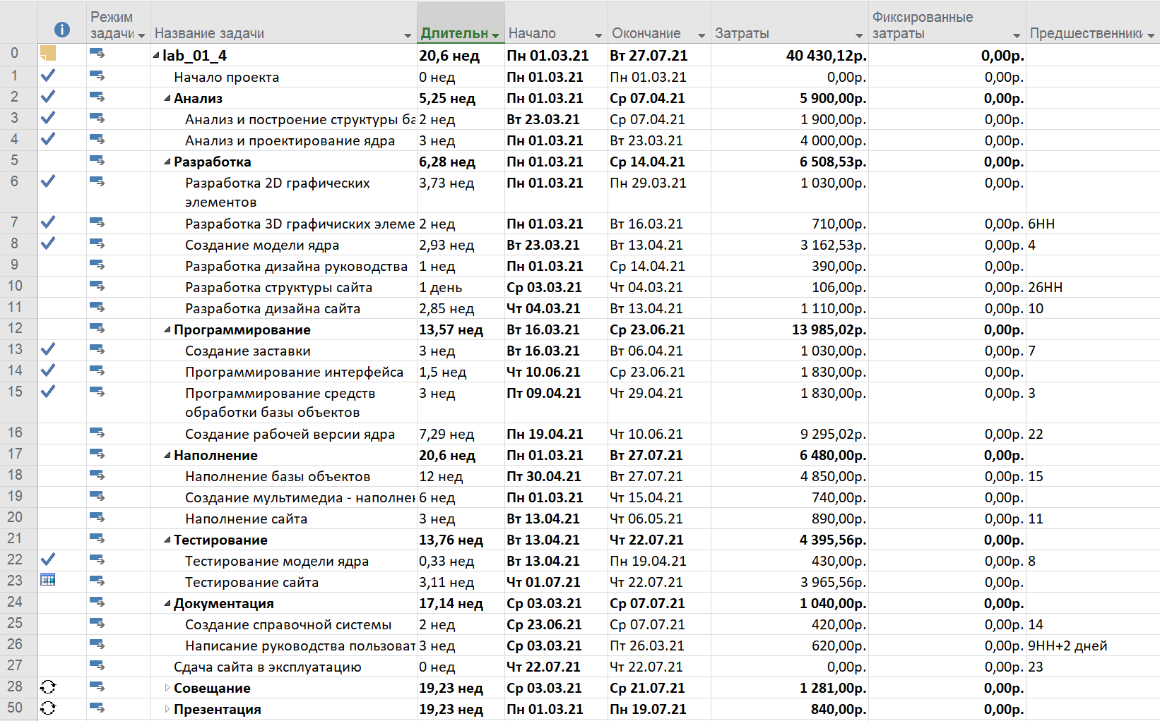

Рисунок 4 – Диаграмма Ганта после проведенной декомпозиции.

**Вывод:**

В результате выполнения лабораторной работы №5 были освоены возможности использования программы Microsoft Project 2019 в плане работы с отчетами для анализа затрат. Были выполнены следующие задачи:

* работа с таблицей освоенного объема;
* работа с отчетами проекта;
* анализ вариантов декомпозиции работ в проекте.

После проведения декомпозиции по процессам был получен следующий результат: срок сдачи проекта сдвинулся на 2 дня (было 29.07, стало 27.07), а бюджет сократился на 8 тысяч рублей и составил 40 430,12 рублей.